Іскрівський гідровузол

1. Технічні та інші характеристики гідровузла

Загальна інформація
 | Тип енергоспоруди | відсутня
 | Найменування енергоспоруди | -
 | Найменування водостоку | р. Інгулець
 | Найменування басейну | Південний Буг
 | Розташування | Кіровоградська обл.
 | Розташування створу греблі | с. Іскрівка,  Петрівський р-н,  Кіровоградська обл.
 | Відстань гирло-створ, км | 366
 | Вид регулювання | сезонне
 | Тип водосховища | руслове
 | Призначення водосховища | технічне водопостачання, зрошення, рекреація
 | Рік введення у експлуатацію | 1958
 | Генеральний проектувальник | Водоканалпроект
 | Власник енергоспоруди | -
 | Перелік основних споруд ГВ | земляна гребля, насосна станція для промислового водопостачання та зрошування
Параметри водосховища
 | Середній річний стік у створі, млн.м³ |  | 291
 | Середній паводковий стік у створі,  млн. м³ |  | 250
 | Середні багаторічні витрати у природних умовах, м³/с |  | 897
 | Позначка НПР, м |  | 9
 | Позначка РМО, м |  | 10
 | Позначка ФПР, м |  | 11
 | Позначка РНС, м. |  | судноплавство відсутнє
 | Довжина за НПР, км |  | 35
 | Максимальна ширина за НПР, км |  | 1,7
 | Максимальна глибина за НПР, м |  | 14,5
 | Площа дзеркала за НПР, км² |  | 11
 | Площа водозбору в створі ГВ, тис. км² |  | 4,118
 | Площа дзеркала за РМО, км² |  | 4,0
 | Повний об'єм водосховища, млн.м³ |  | 40,7
 | Корисний об'єм водосховища, млн. м³ |  | 31,0
 | Довжина берегової смуги, км |  | 74
 | Дата раннього льодоставу |  | ХІІ
 | Дата пізнього льодоставу |  | І
 | Дата раннього очищення льоду |  | ІІІ
 | Дата пізнього очищення льоду |  | ІV
Водогосподарський баланс водосховища
 | Приходна частина в цілому, млн. м³ |  | 170
 | У т.ч. природній притік, млн. м³ |  | 165
 | Підживлення, млн. м³ |  | 0
 | Витратна частина в цілому, млн. м³ |  | 170
 | В т.ч. незворотні втрати, млн. м³ |  | -
 | Водопостачання інших споживачів,  млн м³ |  | 20,0
 | Енергетика, млн м³ |  | 0
 | Зрошування, млн м³ |  | 0
 | Санітарні пропуски, млн. м³ |  | 1,57
 | Холості скиди, млн м³ |  | 119
 | Випаровування, млн. м³ |  | 9,85
 | Фільтрація, млн м³ |  | 1,26
 | Акумуляція усього +/-, млн. м³ |  | 0
Характеристики енергетичної споруди
енергетична споруда відсутня
Характеристики напірних споруд гідровузла
 | Корінні породи основ греблі |  | суглинки, піски
 | Тип греблі |  | земляна, залізобетонна (в/з)
 | Клас безпеки |  | ІІ
 | Загальна довжина напірного фронту ГВ, км |  | 365
 | Кількість прольотів в/з греблі |  | 4
 | Максимальна висота напірних споруд, м |  | 13
 | Довжина в/з греблі по гребню, км |  | 0,365
 | Ширина в/з греблі по гребню, м |  | 10
 | Максимальний напір на в/з греблі, м |  | 16
 | H min робочій, м |  | 5
 | H розрахунковий, м |  | інформація відсутня
 | Нормальні витрати через в/злив, м³/с |  | інформація відсутня
 | Нормальні витрати через шлюз, м³/с |  | шлюз відсутній
Показники вартості створення гідровузла
 | Рік мірила цін |  | 1982
 | Повна проектна вартість, тис. рад. крб. |  | 14,2
Показники при створенні водосховища
 | Затоплено земель усього, тис. га |  | інформація відсутня
 | В т.ч. сільськогосподарських угідь, га
 | Інших та таких що не є угіддями, га
 | Кількість затоплених населених пунктів
 | Кількість переселеного населення, тис. осіб
Імовірні наслідки прориву греблі гідровузла
 | Площа зони можливого затоплення, га |  |  | інформація відсутня
 | Кількість населення, що потрапляє у зону можливого затоплення, тис. осіб |  |  | інформація відсутня
 | Кількість населених пунктів, що потрапляє у зону можливого затоплення |  |  | інформація відсутня
 | Імовірна загибель населення у зоні можливого затоплення, % |  |  | інформація відсутня
 | Імовірне руйнування об’єктів господарської інфраструктури, що потрапляють у зону можливого затоплення, % |  |  | інформація відсутня
 | Ступінь руйнування об’єктів господарської інфраструктури, що потрапляють у зону можливого затоплення, % |  |  | інформація відсутня
Господарська діяльність (станом на 2012 р.)
 | Промисловий вилов риби, т |  |  | 0,93
 | Риборозведення та / або рибозаселення |  |  | не здійснюється
 | Зрошування |  |  | не здійснюється
 | Питне та господарське водоспоживання, млн. м³ |  |  | 9,7
 | Кількість водозаборів |  |  | 2
 | Пасажирські перевезення водним транспортом, осіб/рік |  |  | не здійснюються
- - | Вантажні перевезення водним транспортом, тис. т./рік |  |  | не здійснюються
Соціальна інфраструктура гідровузла (станом на 2012 р.)
 | Кількість пам’яток природи |  |  | відсутні
 | Кількість заповідників / заказників |  |  | 2/2
 | Кількість парків |  |  | відсутні
 | Кількість пам’яток історії, музеїв |  |  | 8
 | Кількість пам’яток архітектури |  |  | 8
 | Кількість об’єктів туристичної інфраструктури (готелі, ресторани, будинки відпочинку, санаторії, тощо) |  |  | 25
 | Кількість мисливських господарств |  |  | 1
 | Види водного спорту, змагання з яких здійснюється на водах водосховища |  |  | веслування на човнах «Дракон»

2. Розрахункові характеристики гідровузла
Розподіл складових інтегрального показника небезпеки із врахуванням ваг груп факторів загроз ПТБ гідровузлів

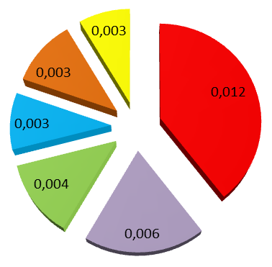

пов’язані зі стихійними лихами та кліматичними умовами
пов’язані з геолого-гідрологічними та проектно-інженерними параметрами гідровузлів
пов’язані з технічними та технологічними аспектами експлуатації гідровузлів
пов’язані з господарською діяльністю людей в акваторії гідровузла та на прилеглій до нього території
пов’язані із соціальною сферою
пов’язані з регіональним військовими конфліктами, тероризмом і саботажними проявами

Значення інтегрального показника небезпеки (ІПН) – 0,031

Розподіл впливу груп заходів із запобігання факторам загроз ПТБ гідровузлів із врахуванням ІПН
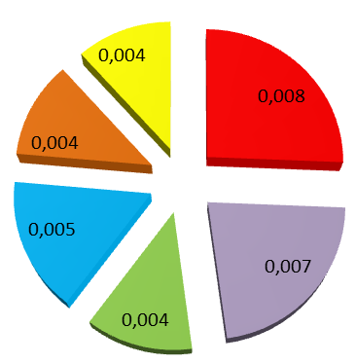

пов’язані із забезпеченням екологічного та інженерно-технічного моніторингу у галузі
пов’язані із забезпеченням ефективних управління та експлуатації гідротехнічних споруд, природних ресурсів акваторій водосховищ і прилеглих до них територій
пов’язані із соціальним забезпеченням та охороною праці у галузі
пов’язані із боротьбою з тероризмом та організованою злочинністю
пов’язані із розробкою та впровадженням нових технологій та обладнання у галузі
пов’язані з формуванням громадської думки та зв’язками з громадськістю та інститутами громадянського суспільства

Фактори позитивного впливу гідровузла на навколишнє середовище, промислову, сільськогосподарську та соціальну сфери

 | Проміжний показник позитивного впливу (користі) «енергетика» / ранг у рейтингу досліджуваних гідровузлів | 0 / 16
 | Проміжний інтегральний показник позитивного впливу (користі) «господарська діяльність» / ранг у рейтингу досліджуваних гідровузлів | 0,108064283 /8
 | Проміжний інтегральний показник позитивного впливу (користі) «соціальна сфера» / ранг у рейтингу досліджуваних гідровузлів | 0,045657719 /4
 | Підсумковий інтегральний показник позитивного впливу (користі) / ранг у рейтингу досліджуваних гідровузлів | 0,153722002 /13

